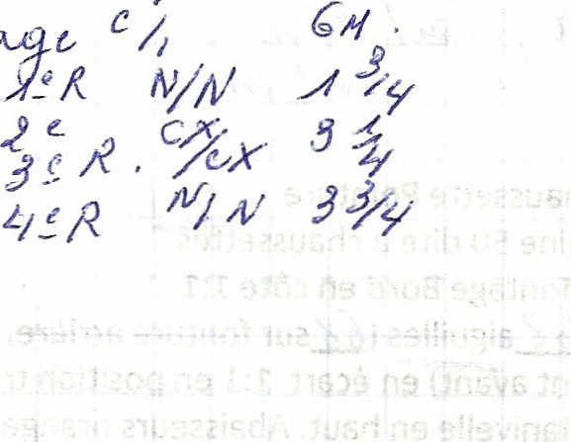
/t/W71t
Chaussette Pointure laine 50 dite à chaussettes Montage Bord en côte 1:1
CLa ^{i}gu ^{ill} es (Le^{sur fon}t ^{ure arrière}, ^{la} font avant) en écart 1:1 en position travail
Manivelle en haut. Abaisseurs orange' A:Bord Côte 1/1
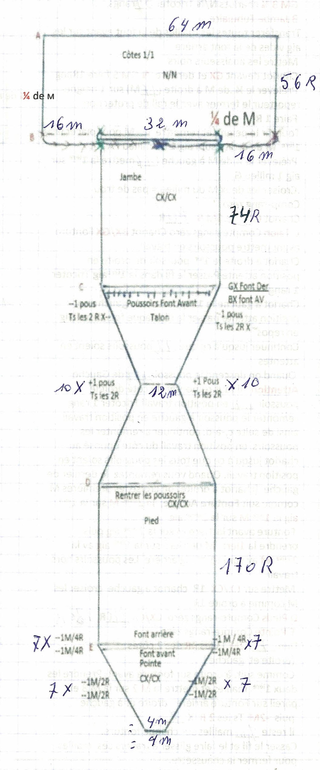
GM 3 % chariots N/N Tricoter 5f_rangs.
B Jambe Tubulaire
Transférer toutes les mailles de la font avant sur les aig vides de la font arrière
Mettre les abaisseurs noirs
Chariot devant GX et derrière N GM 5 faire 1Rang Prélever le % .de M à droite ULM) sur 1 peignereporteur le fermer avec le rail de protection
Faire 1 R
Tourner le peigne et remettre les M pour placer la l^{ière} M de droite sur l'aig 1 du milieu FA Prélever le % de M à gauche (Œ mettre la l^{ière} sur aig 1 milieu G
.Croiser les deux M du milieu = pas de trou
Comp-rang zero
ChariotCX/CX GM 5 R
C Talon Compte-rangs zéro Chariot BX/GX Fonture avant mettre poussoirs en travail Chariot à droite le l^{ier} poussoir de droite en position attente Passer le fil dans la l^{ière}aig Tricoter 1 rang
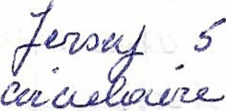
Chariot à gauche le l^{ier} poussoir de gauche en position attente passer le fil chaque fois dans l'aig en repos Continuer jusqu'à ce que ZLpoussoirs soient en attentes
Quand on descend le poussoirZ de Gauche Attention: il faut remonter du côté droit le poussoir A O en position travail Tricoter I rang remonter le poussoir à gauche en position travail ainsi de suite c.-à-d. continuer à remonter les poussoirs en position travail du côté opposé au chariot jusqu ^{l} à ce que tous les poussoirs soient en position travail. Quand vous remontez le dernier de gauche (chariot à droite) on croise les premières M comme suit Fonture Arrière, la 2ème M sur la l^{ière} aig la l^{ière} M sur la 2ème aig
Fonture avant la lière M sur la 2ème aig puis prendre la lière M derrière sur la l^{ière} aig av la 2ème M av sur la l^{ière} aig arrière Les poussoirs hors travail
Mettre sur CX/CX IR chariot à gauche croiser les
M comme à droite IR
- Pieds Compte-rangs zéro CX/
- Pointe Compte-rangs zéro
Dim Ts les 4R des 2 côtés
(droite et gauche )
Comme suit. à droite sur fonture avant Prendre les deux l^{ière} mailles et mettre la M 2 sur la M 3 et pareil sur Fonture arrière droite et à gauche puis -2M Ts les 2 R.
il reste 9__ mailles sur chaque fonture.
Casser le fil et le faire glisser à travers ces mailles pour fermer la chaussette.

